Guia de prestação de dados de Atos de Pessoal

Atos Normativos
Quadro de Pessoal

Quadro Funcional

Índice
Índice 2
Acesso ao sistema de Atos de Pessoal 3
Atos Normativos 4
Documento de Atos Normativos 5
Atos Normativos (prestação eventual de informação) 7
Atos Normativos - Cadastro 9
Quadro Pessoal 10
Cargo (prestação eventual de informação) 11
Histórico de Vagas de Cargo (prestação eventual de informação) 13
Cargo - Cadastro 15
Histórico de Vagas de Cargo - Cadastro 16
Função (prestação eventual de informação) 17
Função - Cadastro 19
Quadro de Pessoal (prestação periódica de informação) 20
Quadro Funcional 21
Agente Público (prestação eventual de informação) 22
Agente Público - Cadastro 24
Lotações de Agente Público (prestação eventual de informação) 25
Histórico de Lotação de Agente Público (prestação eventual de informação) 27
Lotação de Agente Público - Cadastro 29
Histórico de Lotação de Agente Público - Cadastro 30

O objetivo deste guia é apresentar ao jurisdicionado, as informações necessárias para o cadastro básico de Atos de Pessoal, que envolve os atos normativos de criação de cargos, e seus históricos de vagas, funções, quadro de pessoal e agentes públicos com suas lotações.
Estes dados poderão ser prestados via internet ou via arquivo de lote.

Acesso ao sistema de Atos de Pessoal

Para acessar o sistema será necessário um usuário e perfil que lhe permita utilizar as respectivas funcionalidades que serão apresentadas posteriormente.

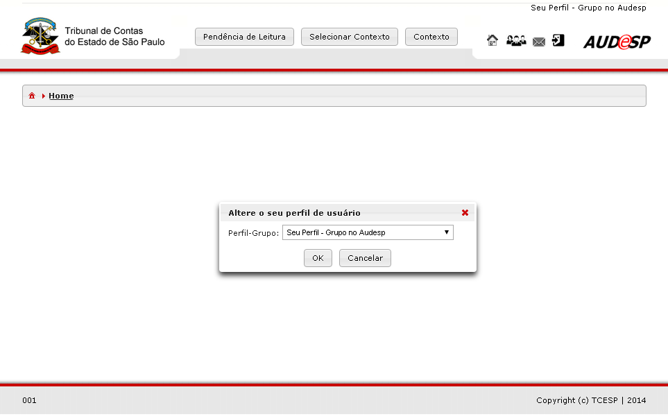

Atos Normativos

As funcionalidades para a realização da prestação das informações são acessíveis através do caminho Aquisição -> Atos Normativos, como demonstrado na imagem a seguir:

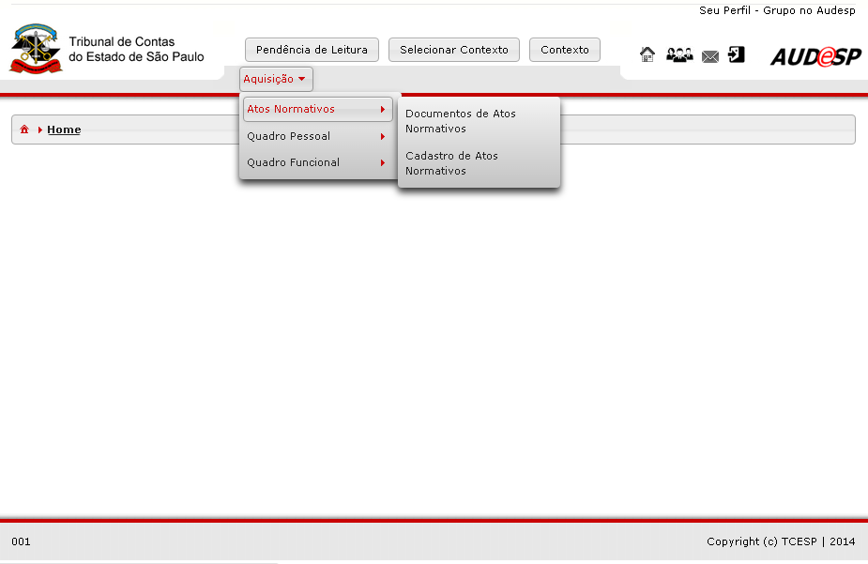

Documento de Atos Normativos

Ao acessar a opção Documento de Atos Normativos será exibida a tela de Manter Documento de Prestação do respectivo tipo de documento.

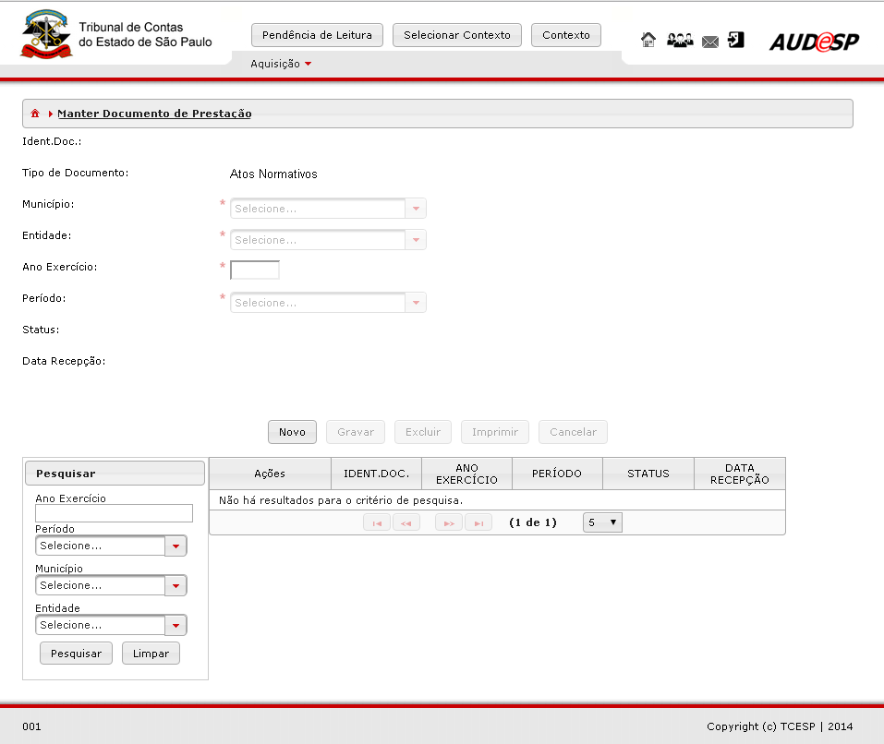

Nesta tela permitirá ao usuário cadastrar um Novo documento ou pesquisar documentos cadastrados anteriormente.

Segue abaixo tela com dados de documentos de atos normativos fictícios após realização de consulta.

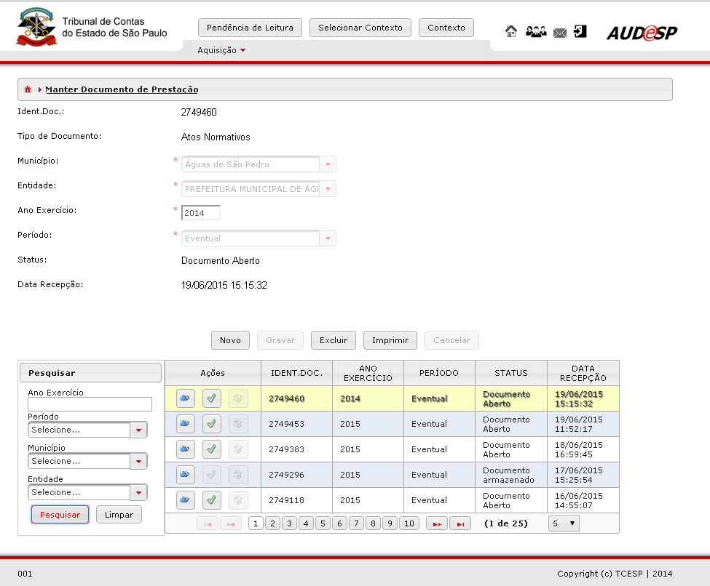

Atos Normativos (prestação eventual de informação)

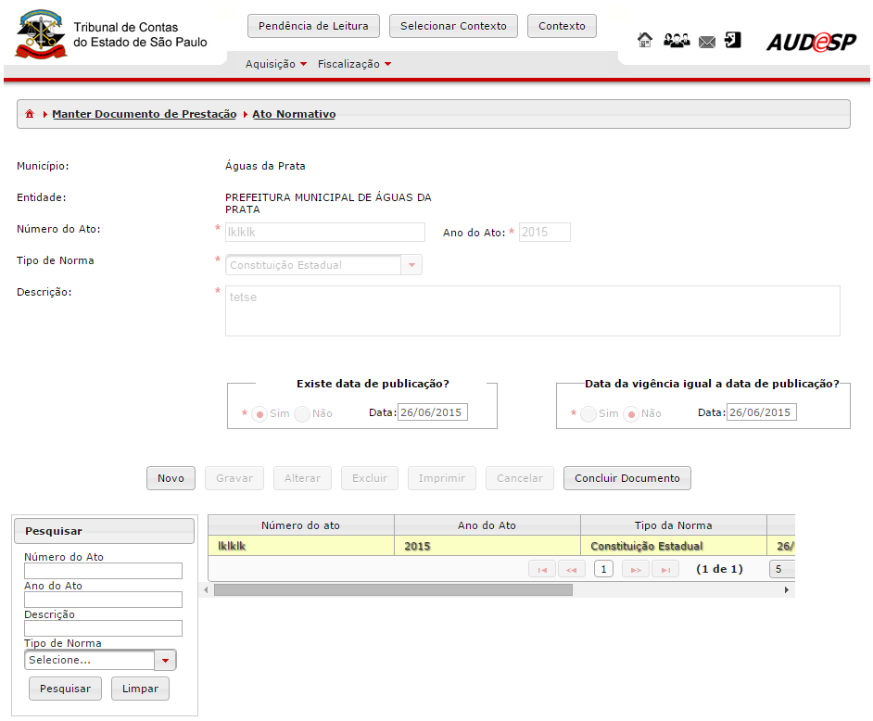

- Município (de acordo com o contexto do usuário);
- Entidade (de acordo com o contexto do usuário);
- Número do Ato Normativo;
- Ano do Ato Normativo;
- Tipo de Norma de criação do Ato Normativo (com as opções “Constituição Estadual”, “Constituição Federal”, “Decreto”, “ Emenda Constitucional”, “Instruções”, “Lei”, “Lei Complementar”, “Portaria”, “Regimento Interno”,” Decreto Lei”, “Atos da Mesa”, “Lei Orgânica”, “Estatuto”, “Resolução”, “Medida Provisória”, “Acordo Coletivo de Trabalho (empresas)”, “Convenção”, “Ordem de Serviço” e “Convênio”);
- Descrição do Ato Normativo (referência ao assunto tratado no ato normativo);
- Existe data de publicação do Ato Normativo? (com as opções “Sim” ou “Não”);
- Data da Publicação do Ato Normativo;
- Data vigência do Ato Normativo é igual a data de publicação? (com as opções “Sim” ou “Não”);
- Data da Vigência do Ato Normativo (Data do Início da Vigência do Ato).
Regras de Preenchimento
- “Número do Ato Normativo”, “Ano do Ato Normativo”, “Tipo de Norma” e “Descrição do Ato Normativo” são de preenchimento obrigatório;
- O “Ano do Ato Normativo” deve ser menor ou igual ao “Ano de Prestação” da informação de Atos Normativos;
- A “Data da Publicação” é de preenchimento obrigatório quando existente;
- A “Data da Vigência” poderá ser a mesma que a “Data da Publicação”. Caso contrário, deve obrigatoriamente ser preenchida;
- Caso haja a publicação de um Ato Normativo, a “Data de Vigência” do ato deve ser maior ou igual a “Data de Publicação”.

Atos Normativos - Cadastro

A tela de cadastro de atos normativos tem como objetivo a consulta e impressão do cadastro.
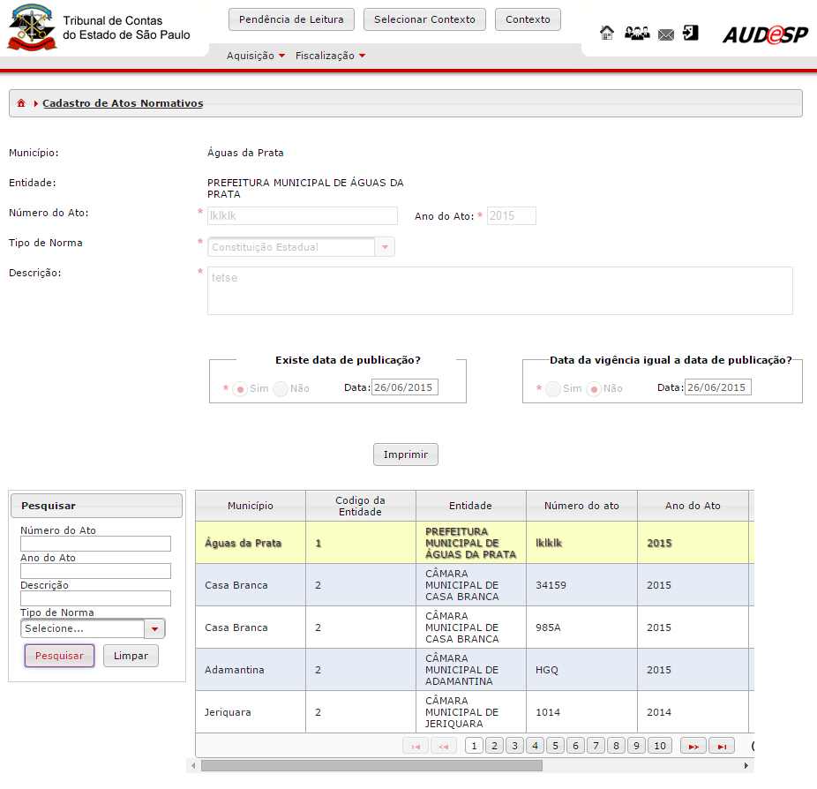

Quadro Pessoal

As funcionalidades para a realização da prestação das informações são acessíveis através do caminho Aquisição -> Quadro Pessoal, como demonstrado na imagem a seguir:

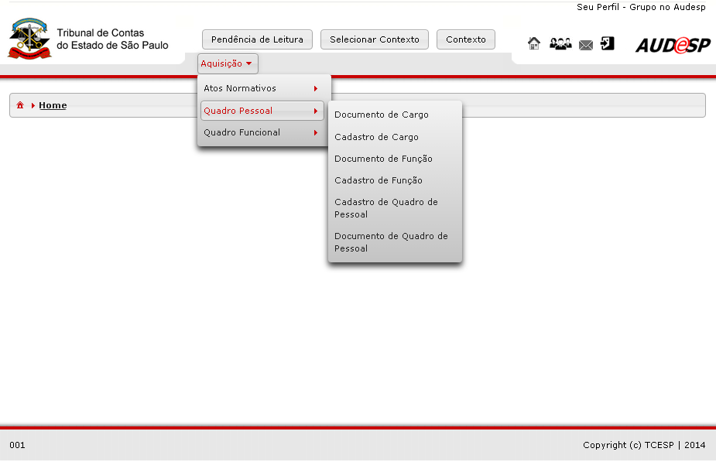

Cargo (prestação eventual de informação)
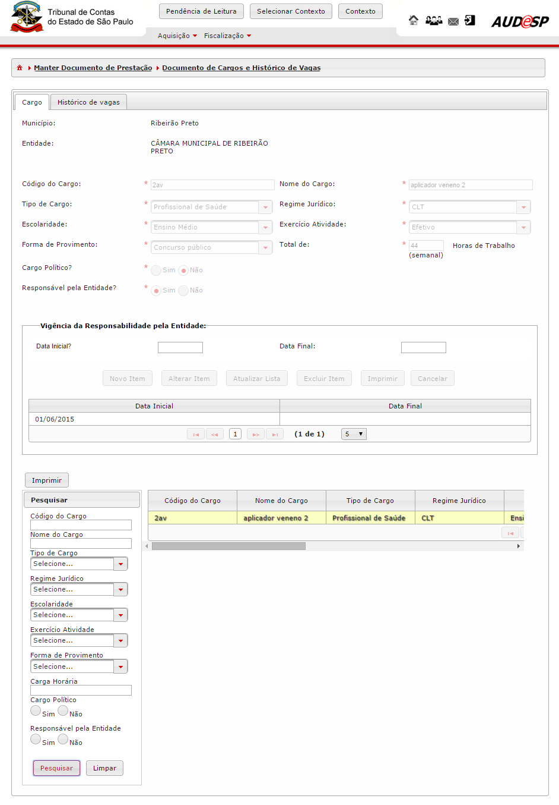

- Município (de acordo com o contexto do usuário);
- Entidade (de acordo com o contexto do usuário);
- Código do Cargo (informação a ser definida pelo jurisdicionado);
- Nome do Cargo;
- Tipo de Cargo (com as opções "Demais", "Militar", "Militar - Oficial", "Professor" e "Profissional de Saúde");
- Regime Jurídico do Cargo (com as opções “CLT” e “Estatutário”);
- Escolaridade do Cargo (com as opções “Alfabetização”, “Doutorado”, ”Ensino Básico”, “Ensino Médio”, “Ensino Superior”, “Ensino Técnico”, “Especialização”, “Mestrado”, “Pós-Doutorado” e “Sem Alfabetização”);
- Exercício Atividade do Cargo (com as opções "Efetivo", "Efetivo em Comissão", "Eletivo", "Estágio", "Estável" e "Exclusivamente em Comissão");
- Forma de Provimento do Cargo (com as opções "Concurso Público", "Eleição" e "Livre Provimento");
- Total de Horas de Trabalho Semanal do Cargo;
- Cargo Político (com as opções “Sim” e “Não”);
- Cargo Responsável pela Entidade (com as opções “Sim” e “Não”);
- Data Inicial de Vigência do Cargo responsável;
- Data Final de Vigência do Cargo responsável.
Regras de Preenchimento
- “Código do Cargo”, “Nome do Cargo”, “Tipo de Cargo”, “Regime Jurídico”, “Escolaridade”, “Exercício Atividade”, “Forma de Provimento”, “Total de Horas de Trabalho”, “Cargo Político”e “Cargo Responsável pela Entidade” são de preenchimento obrigatório;
- Ao se informar um novo cargo como responsável pela entidade, o sistema marcará a “Data Final de Vigência” do cargo até então marcado como responsável pela entidade com o dia anterior à “Data Inicial” da nova vigência;
- Para se cadastrar um novo cargo como "Responsável pela Entidade", basta informar nos dados do cargo que passará a ser o responsável, a "Data Inicial de Vigência";
- Sempre que já houver um cadastro de "Cargo Responsável pela Entidade", a “Data Inicial” de nova vigência deve ser posterior às datas já cadastradas;
- A “Data de Início” da vigência deverá ser preenchida obrigatoriamente, e essa data deve ser menor ou igual à data em que a informação está sendo prestada;
- Para cargo cadastrado como "Responsável pela Entidade", a “Data Inicial de Vigência” deverá obrigatoriamente ser preenchida. Para os demais cargos não haverá a alteração desse dado;
- Para os cargos que possuam uma “Data de Início” de vigência cadastrada, a informação de “Responsável pela Entidade” não poderá ser alterada.

Histórico de Vagas de Cargo (prestação eventual de informação)

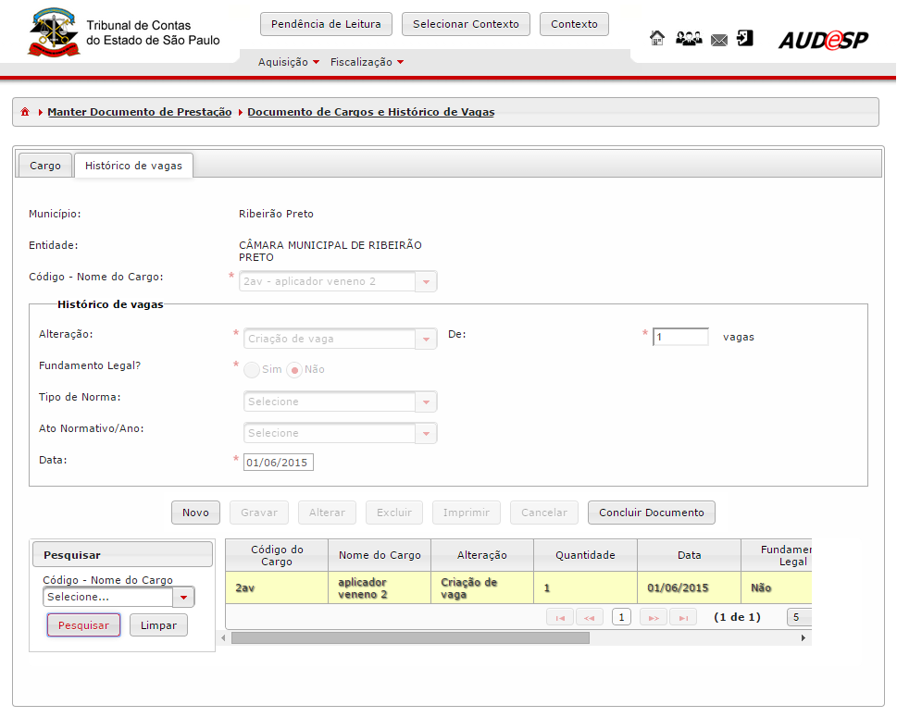

- Município (de acordo com o contexto do usuário);
- Entidade (de acordo com o contexto do usuário);
- Código do Cargo ou Nome do Cargo;
- Tipo da Alteração no Histórico de Vagas (com as opções “Criação”, "Aumento de Vagas", "Alteração", "Extinção" e "Redução de Vagas");
- Quantidade da alteração de vagas
- Fundamento Legal (com as opções “Sim” e “Não”);
- Tipo de Norma (com as opções “Constituição Estadual”, “Constituição Federal”, “Decreto”, “ Emenda Constitucional”, “Instruções”, “Lei”, “Lei Complementar”, “Portaria”, “Regime Interno”,” Decreto Lei”, “Atos da Mesa”, “Lei Orgânica”, “Estatuto”, “Resolução”, “Medida Provisória”, “Acordo Coletivo de Trabalho (empresas)”, “Convenção”, “Ordem de Serviço” e “Convênio”).
- Número do Ato Normativo/Ano;

Regras de Preenchimento
- “Código do Cargo”ou “Nome do Cargo” é de preenchimento obrigatório (se optar por informar o Nome, o Código será preenchido automaticamente, e vice-versa);
- O jurisdicionado deverá informar, primeiramente no histórico, o “Tipo de Alteração” como “Criação” de cargo para cada “Código de Cargo”. Deve haver apenas uma alteração no histórico do tipo “Criação”;
- O jurisdicionado não poderá informar dois registros de histórico de vagas com o mesmo “Tipo de Alteração”, “Data de Alteração” e “Quantidade de Vagas”;
- O jurisdicionado deverá informar o “Ato Normativo”, seu “Ano” e o “Tipo de Norma” para cada “Criação” de cargo ou “Alteração” de vaga ou “Extinção” de cargo quando houver “Fundamento Legal”;
- O “Fundamento Legal” deverá obrigatoriamente ser preenchido para a “Criação” de cargo ou “Alteração” de vaga ou “Extinção” de cargo;
- Se houver “Fundamento Legal”, a “Data” de alteração será a “Data de Vigência” da prestação do ato normativo. Senão, uma data deverá ser informada;
- Quando não há um “Fundamento Legal”, uma “Data de Alteração de Vaga” deverá ser informada. Essa data informada deve ser maior que a “Data de Criação” do cargo;
- A “Quantidade” da alteração do histórico de vagas deverá ser informada para todos os tipos de alterações, exceto “Extinção”;
- A “Quantidade de Vaga” não poderá ser informada, caso informe a “Extinção do Cargo”;
- Um cargo só poderá ser extinto se não estiver sendo utilizado na lotação de um agente público, exceto se sua utilização estiver vinculada a um Agente Público aposentado, falecido, reformado ou transferido para reserva;
- A “Data de Extinção” do cargo deve ser maior ou igual a todas as datas de alteração de histórico de vagas para aquele cargo;
- A “Data de Criação” do cargo deve ser menor ou igual a todas as datas de alteração de histórico de vagas para aquele cargo;
- O jurisdicionado poderá informar somente (1) uma alteração no histórico do tipo “Extinção” de código de cargo;
- O jurisdicionado deverá informar a “Data de Extinção” caso o tipo de alteração seja “Extinção”;
- Um cargo responsável pela entidade deve ter 1 (uma) ou mais vigências distintas.

Cargo - Cadastro

A tela de cadastro de cargos tem como objetivo a consulta e impressão do cadastro.
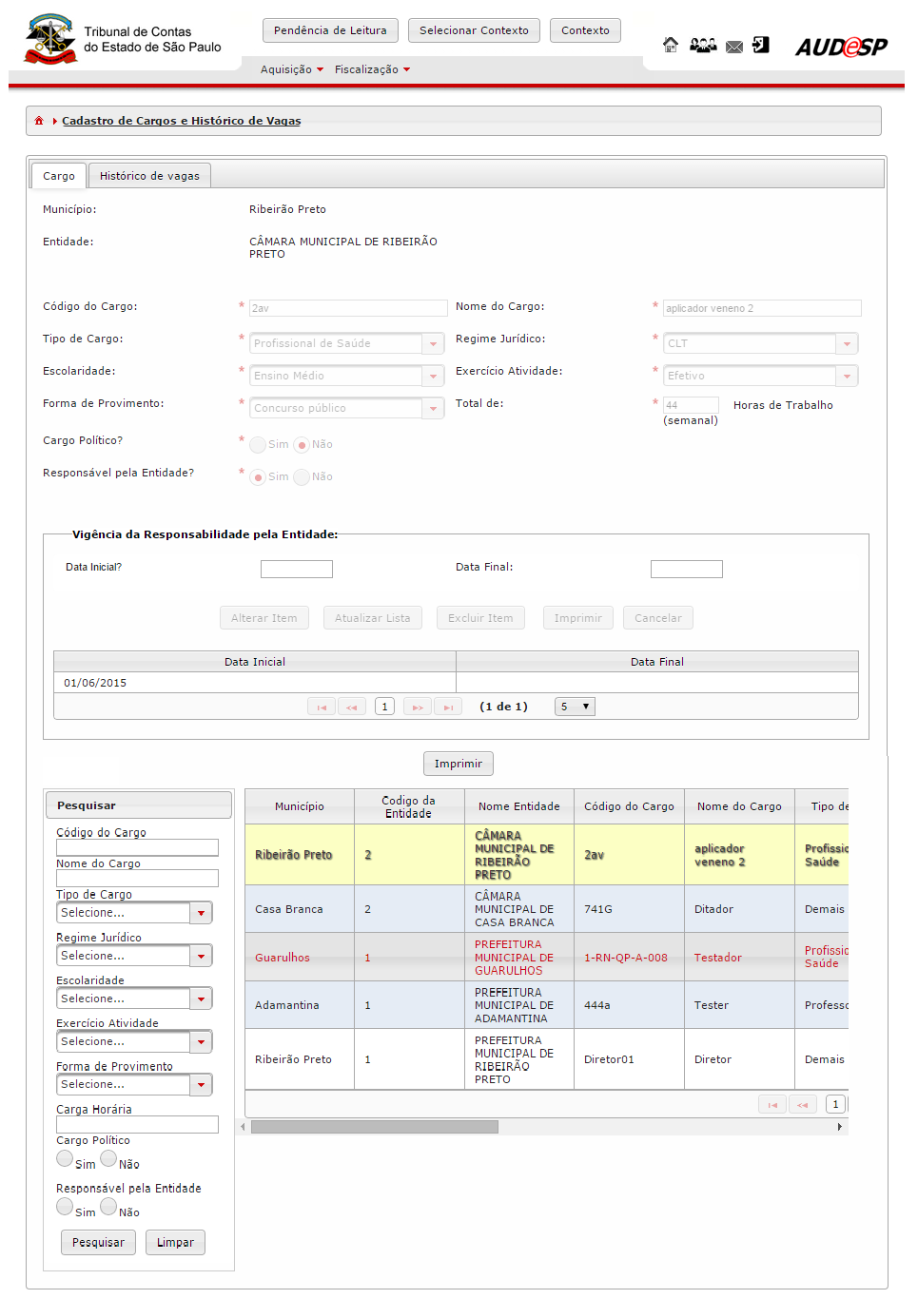

Histórico de Vagas de Cargo - Cadastro

A tela de cadastro de histórico de cargos tem como objetivo a consulta e impressão do cadastro.
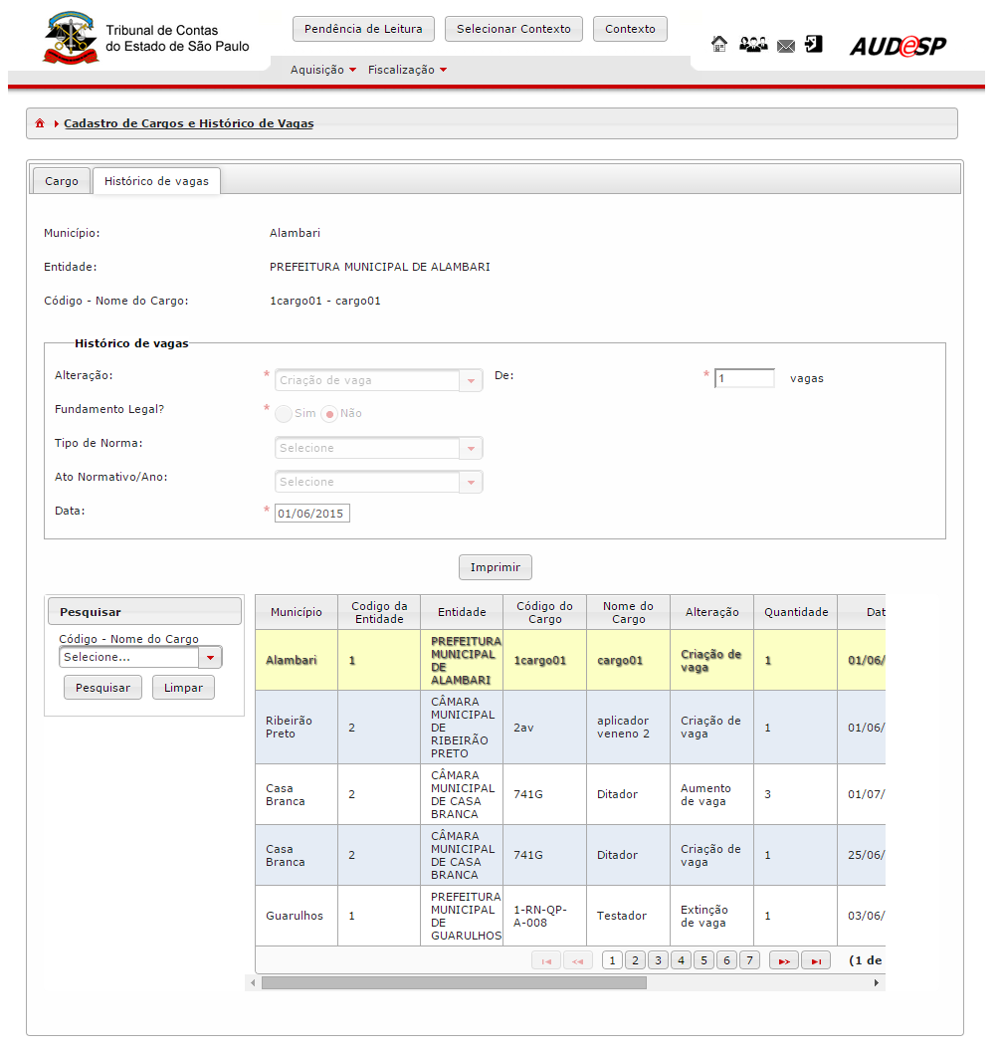

Função (prestação eventual de informação)

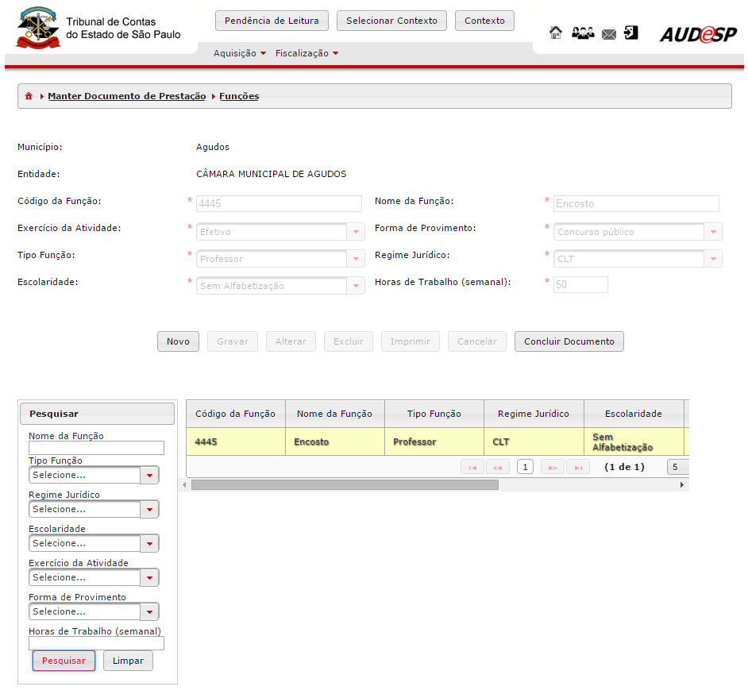

- Município (de acordo com o contexto do usuário);
- Entidade (de acordo com o contexto do usuário);
- Código da Função (informação a ser definida pelo jurisdicionado);
- Nome da Função;
- Exercício de Atividade da Função (com a opção “Temporário”);
- Forma de Provimento da Função (com as opções “Livre Provimento” e “Temporário”);
- Tipo de Função (com as opções “Demais, Militar”, “Professor” e “Profissional de Saúde”);
- Regime Jurídico da Função (com as opções “CLT” e “Estatutário”);
- Escolaridade da Função (com as opções “Alfabetização”, “Doutorado”, ”Ensino Básico”, “Ensino Médio”, “Ensino Superior”, “Ensino Técnico”, “Especialização”, “Mestrado”, “Pós-Doutorado” e “Sem Alfabetização”);
- Total de Horas de Trabalho Semanal da Função.

Regras de Preenchimento
- “Código da Função”, “Nome da Função”, “Tipo de Função”, “Regime Jurídico”, “Escolaridade”, “Exercício de Atividade”, “Forma de Provimento” e “Horas de Trabalho Semanal” são de preenchimento obrigatório.

Função - Cadastro

A tela de cadastro de funções tem como objetivo a consulta e impressão do cadastro.
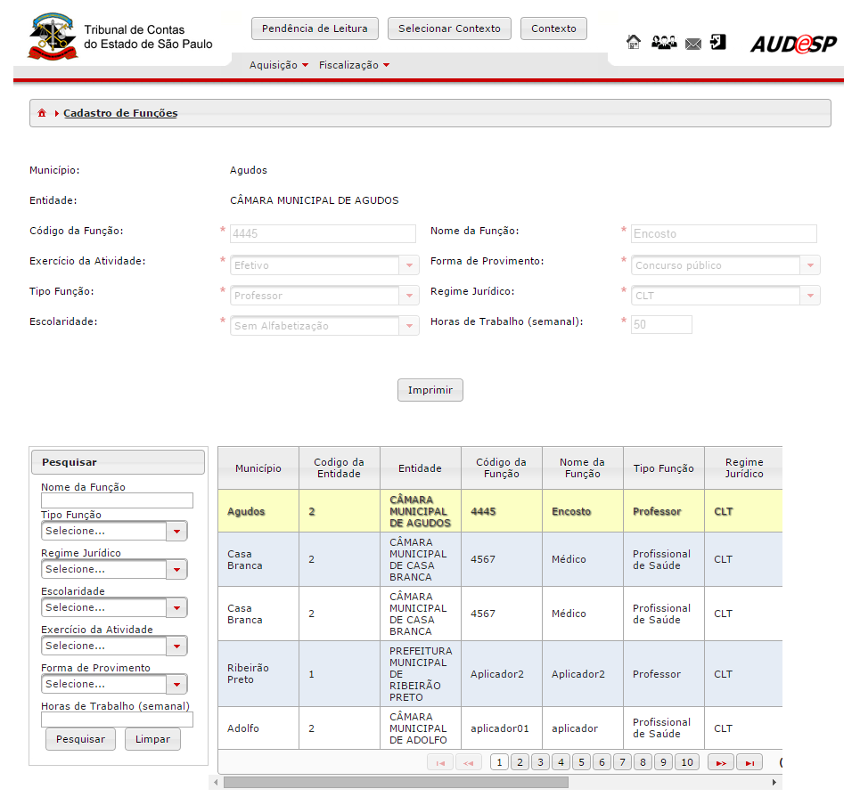

Quadro de Pessoal (prestação periódica de informação)

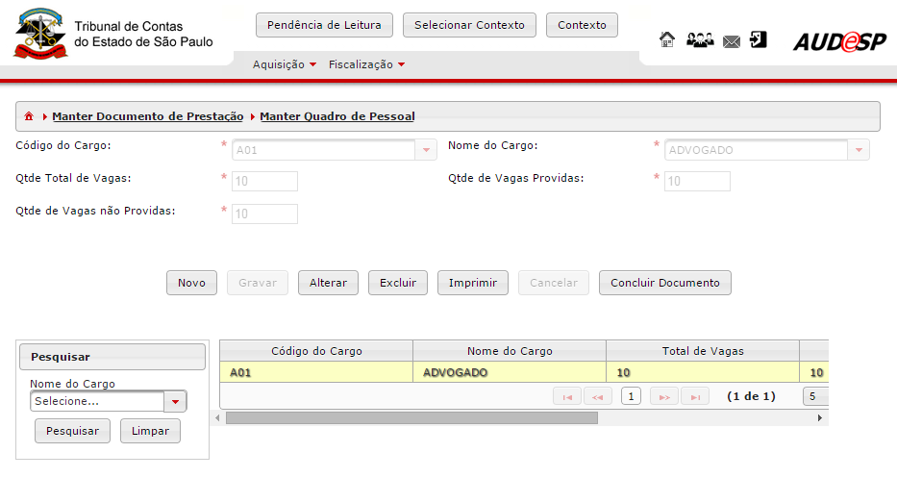

- Código do Cargo ou Nome do Cargo;
- Quantidade Total de Vagas do Cargo;
- Quantidade de Vagas Providas do Cargo;
- Quantidade de Vagas Não Providas do Cargo.
Regras de Preenchimento
- “Código do Cargo” ou “Nome do Cargo” é de preenchimento obrigatório (se optar por informar o Nome, o Código será preenchido automaticamente, e vice-versa);
- O jurisdicionado deverá informar a “Quantidade Total de Vagas” para cada cargo, referente ao último dia do período de prestação;
- O jurisdicionado deverá informar a “Quantidade de Vagas Providas” para cada cargo, referente ao último dia do período de prestação. Caso não exista, deve informar (0) zero;
- O jurisdicionado deverá informar a “Quantidade de Vagas Não Providas” para cada cargo, referente ao último dia do período de prestação. Caso não exista, deve informar (0) zero;
- O jurisdicionado deverá realizar a prestação do documento de quadro de pessoal, mesmo que no período não haja nenhuma alteração;
- O jurisdicionado não poderá informar as vagas de um cargo extinto durante o período que está sendo prestado.

Quadro Funcional

As funcionalidades para a realização da prestação das informações são acessíveis através do caminho Aquisição -> Quadro Funcional, como demonstrado na imagem a seguir:

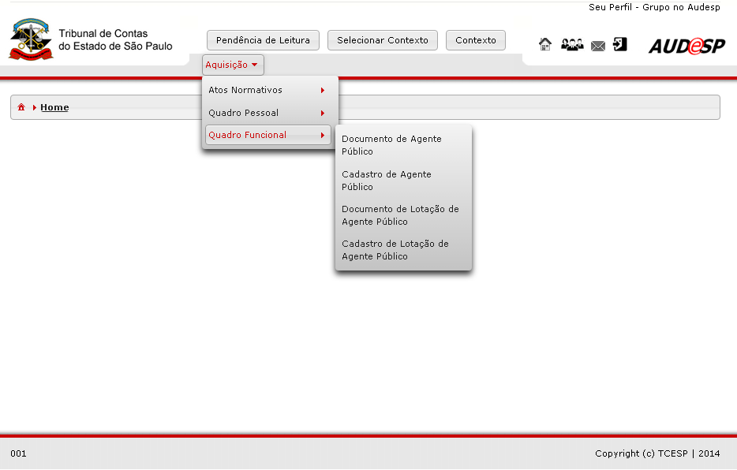

Agente Público (prestação eventual de informação)

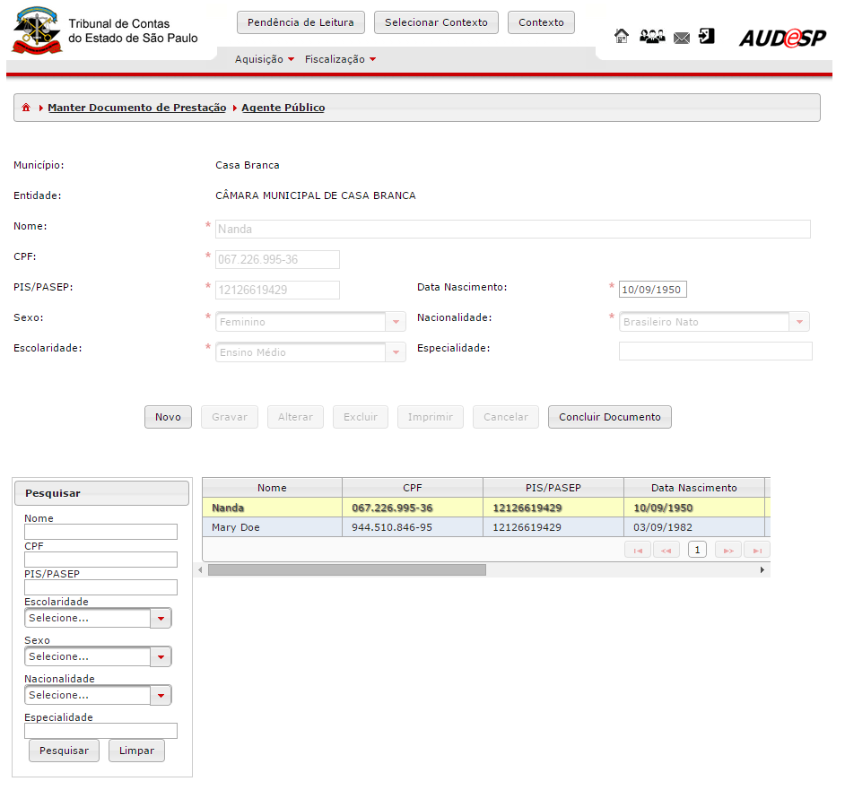

- Município (de acordo com o contexto do usuário);
- Entidade (de acordo com o contexto do usuário);
- Nome do Agente Público;
- CPF do Agente Público;
- PIS/PASEP do Agente Público;
- Data de Nascimento do Agente Público;
- Sexo do Agente Público (com as opções “Masculino” e “Feminino”);
- Nacionalidade Agente Público (com as opções “Brasileiro Nato”, “Brasileiro Naturalizado” e “Estrangeiro”);
- Escolaridade do Agente Público (com as opções “Alfabetização”, “Doutorado”, ”Ensino Básico”, “Ensino Médio”, “Ensino Superior”, “Ensino Técnico”, “Especialização”, “Mestrado”, “Pós-Doutorado” e “Sem Alfabetização”);
- Especialidade do Agente Público.
Regras de Preenchimento
- “Nome do Agente Público”, “CPF do Agente Público”, “PIS/PASEP do Agente Público”, “Data de Nascimento do Agente Público”, “Sexo do Agente Público”, “Nacionalidade do Agente Público” e “Escolaridade do Agente Público” são de preenchimento obrigatório;
- O jurisdicionado deverá informar a especialização da “Escolaridade” caso o grau de escolaridade seja “Ensino Técnico” ou “Ensino Superior” ou “Especialização” ou “Mestrado” ou “Doutorado” ou ”Pós Doutorado”;
- Em uma informação de inclusão de agente público, o jurisdicionado não poderá informar um agente público com o mesmo “CPF” ou “PIS/PASEP”;

Agente Público - Cadastro

A tela de cadastro de agente público tem como objetivo a consulta e impressão do cadastro.
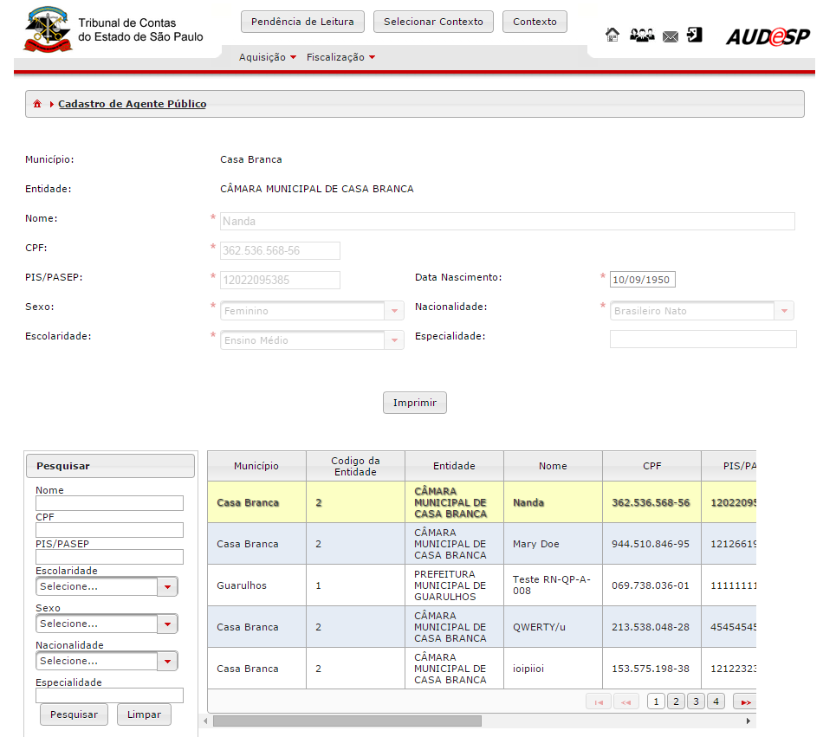

Lotações de Agente Público (prestação eventual de informação)

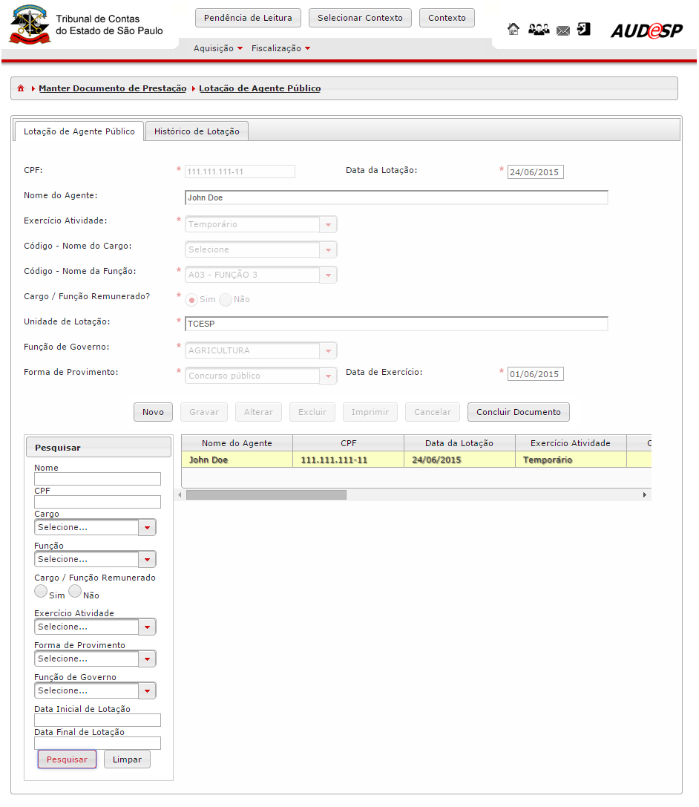

- CPF do Agente Público ou Contratado Temporário;
- Data da Lotação;
- Exercício de Atividade da Lotação do Agente Público ou Contratado Temporário (com as opções “Efetivo”, “Efetivo em Comissão”, “Eletivo”, “Estágio”, “Estável”, “Exclusivamente em Comissão” e “Temporário”);
- Código ou Nome do Cargo para Lotações de Agentes Públicos;
- Código ou Nome da Função para Contratados Temporários;
- Cargo/Função Remunerado (com as opções “Sim” e “Não”);
- Nome da Unidade de Lotação do Agente Público ou Contratado Temporário;
- Função de Governo da Lotação (com as opções "01 - Legislativa", "02 - Judiciária", "03 - Essencial á Justiça", "04 - Administração", "05 - Defesa Nacional", "06 - Segurança Pública", "07 - Relações Exteriores", "08 - Assistência Social", "09 - Previdência Social", "10 - Saúde", "11 - Trabalho", "12 - Educação", "13 - Cultura", "14 - Direito da Cidadania", "15 - Saneamento", "16 - Urbanismo", "17 - Habitação", "18 - Gestão Ambiental", "19 - Ciência e Tecnologia", "20 - Agricultura", "21 - Organização Agrária", "22 - Industria", "23 - Comércio e Serviços", "24 - Comunicações", "25 - Energia", "26 - Transporte", "27 - Desporto e Lazer" e "28 - Encargos Especiais");
- Forma de Provimento da Lotação (com as opções "Concurso Público", "Eleição", "Livre de Provimento" e "Tempo Determinado");
- Data de Exercício da Lotação.
Regras para Preenchimento
- “CPF do Agente Público ou Contratado”, “Data da Lotação do Agente Público”, “Exercício de Atividade do Agente Público”, “Nome da Unidade de Lotação do Agente Público”, “Função de Governo da Lotação”, “Forma de Provimento da Lotação” e “Data de Exercício da Lotação” são de preenchimento obrigatório;
- Caso o “Exercício de Atividade” do agente for “Efetivo” ou “Efetivo em comissão” ou “Estágio” ou “Exclusivamente em comissão” ou “Estável” ou “Eletivo”, o jurisdicionado deverá informar, obrigatoriamente, o “Código” ou o “Nome” do cargo deste agente;
- Caso o “Exercício de Atividade” do agente for “Temporário”, o jurisdicionado deverá informar, obrigatoriamente, o “Código” ou o “Nome” da função deste agente;
- O jurisdicionado deverá informar se o “Cargo/Função” é remunerado;
- Um agente público não poderá ser lotado em cargos extintos;
- Em uma informação de inclusão ou alteração de lotação de agente público, o jurisdicionado não poderá informar uma lotação de agente público com o mesmo “CPF” do agente público, “Código do Cargo” ou da “Função do Agente Público”, “Data da Lotação” e “Data de Exercício”.

Histórico de Lotação de Agente Público (prestação eventual de informação)

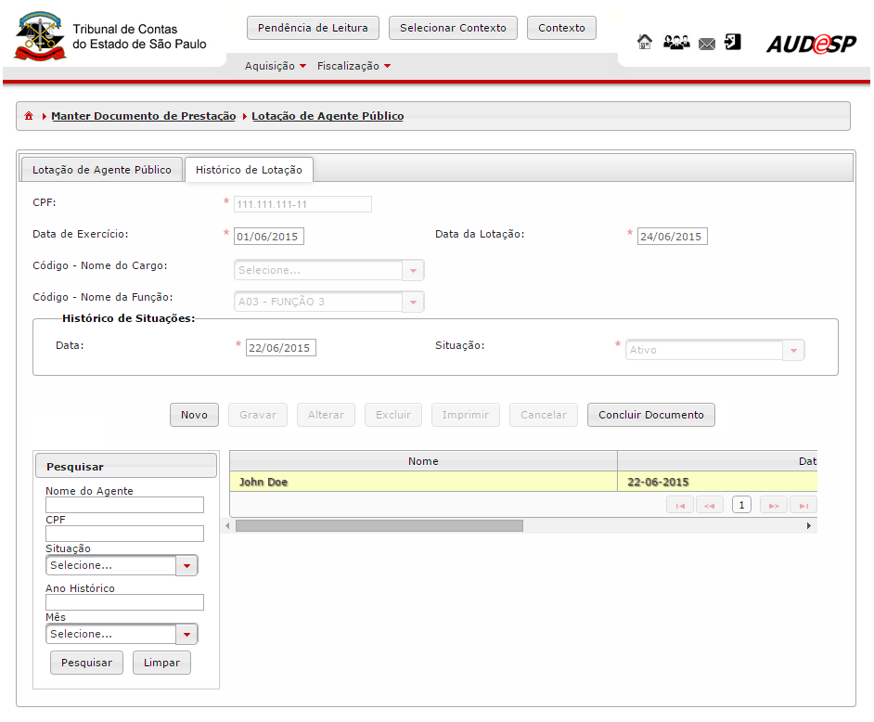

- CPF do Agente Público ou Contratado Temporário;
- Data de Exercício da Lotação;
- Data da Lotação;
- Código ou Nome do Cargo para Lotações de Agentes Públicos;
- Código ou Nome da Função para Contratados Temporários;
- Data do Histórico da Lotação;
- Situação do Histórico da Lotação (com as opções "Aposentado", "Ativo", "Cedido de" , "Cedido Para", "Demitido", "Encerramento de Lotação", "Exonerado", "Falecido", "Fim de Cessão", "Licença saúde superior a 15 dias", "Licença sem vencimento", "Reformado" e "Transferido para reserva");
Regras para Preenchimento
- “CPF do Agente Público ou Contratado”, “Data de Exercício da Lotação”, “Data da Lotação”, “Data do Histórico de Situações”e “Situação” são de preenchimento obrigatório;
- Na primeira prestação da lotação, o jurisdicionado deverá, obrigatoriamente, informar ao menos (1) um histórico para a lotação;
- Caso a “Situação” do agente público for cedido de outra entidade, a entidade prestadora deverá informar a entidade que cedeu o agente público;
- Caso a “Situação” do agente público for cedido para outra entidade, a entidade prestadora deverá informar a entidade para qual o agente público foi cedido;
- Caso o Histórico de uma lotação possua o registro com “Situação” como "Encerramento de Lotação", a “Data” desse histórico deve ser maior que todas as demais datas de histórico para aquela lotação;
- Caso a lotação já possua em seu histórico a situação como "Encerramento de Lotação", essa lotação não poderá ter históricos posteriores;
- A “Data de Situação” e “Situação” ("Cedido de" ou "Cedido Para") e a “Entidade” apontada devem ser únicas no histórico de lotação de um agente público;
- A “Data de Situação” e “Situação” ("Ativo" ou "Aposentado" ou "Demitido" ou "Encerramento da Lotação" ou "Exonerado" ou "Falecido" ou "Fim de cessão" ou "Licença sem vencimento" ou "Licença saúde superior a 15 dias" ou "Reformado" ou "Transferido para Reserva") devem ser únicas no histórico de lotação de um agente público.

Lotação de Agente Público - Cadastro

A tela de cadastro de lotação de agente público tem como objetivo a consulta e impressão do cadastro.

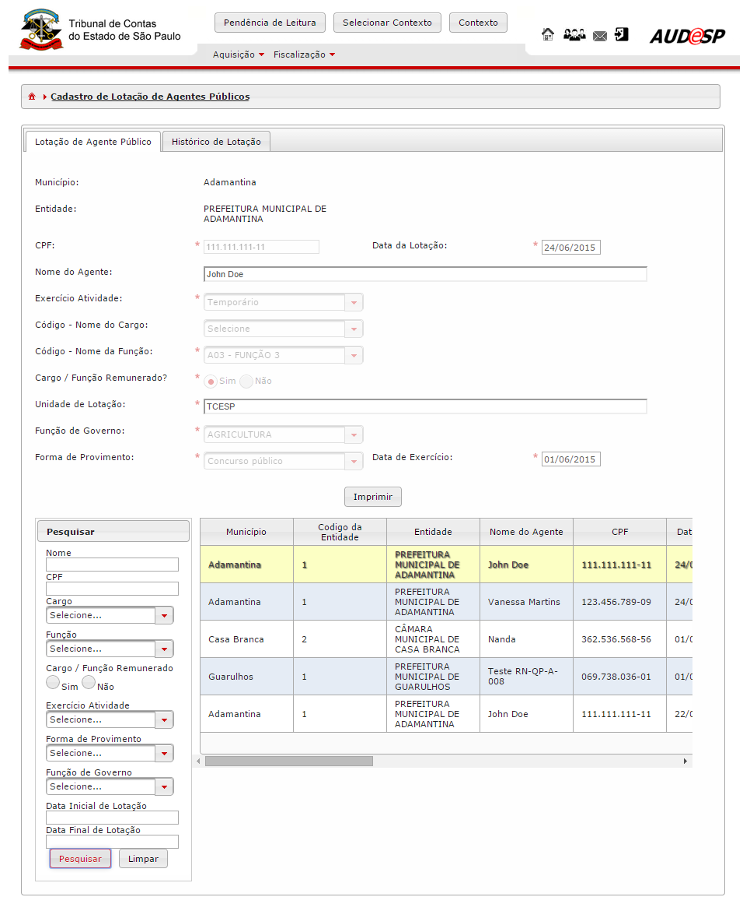

Histórico de Lotação de Agente Público - Cadastro

A tela de cadastro de histórico de lotação de agente público tem como objetivo a consulta e impressão do cadastro.

